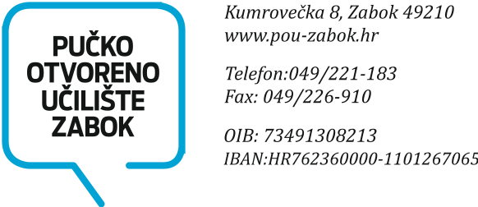
PRIJAVNICA
PRIPREME ZA DRŽAVNU MATURU ŠKOLSKA GODINA 2026./2027.
1. OSOBNI PODACI POLAZNIKA
IME I PREZIME:
BROJ TELEFONA ILI MOBITELA:
EMAIL:
ADRESA STANOVANJA:

2. PAKET (zaokružite)
PREDMET/PAKET | OZNAČITE PAKET SA +
H,M-A,E-A
H,M-A,E-B
H,M-B,E-B
H,M-B,E-A
MEDICINA (B+F+K)
STOMATOLOGIJA (B+F+K)
FARMACIJA (M+K+B)
TEHNIKA (M+F)
MEDICINA RAZLIKOVNI
STOMATOLOGIJA - TEST

3. ŽELIM POHAĐATI POJEDINAČNI PREDMET
SATNICA | PREDMET/PAKET | OZNAČITE SA +
60 | MATEMATIKA A
44 | MATEMATIKA B
36 | HRVATSKI
36 | ENGLESKI A
30 | ENGLESKI B
36 | KEMIJA
36 | FIZIKA
36 | BIOLOGIJA
20 | HRVATSKI ESEJ

